**Экскурсия в музей игрушек**

*(средняя группа)*

**Задачи:**

1. Развивать [у детей](http://50ds.ru/vospitatel/7837-razvitie-logicheskogo-myshleniya-u-detey-doshkolnogo-vozrasta-programma-razvitie-ruk-l-a--venger--zanyatie-ya--chelovek.html) интерес к предметам народного искусства
2. Формировать у детей двигательные умения и навыки:

а) закреплять умение ходить и бегать легко, ритмично, сохраняя правильную

осанну, направление и темп;

б) в бросании мяча вверх и ловле его двумя руками;

в) закреплять умение ритмично двигаться под музыку.

1. Развивать физические качества: быстроту, ловкость, выносливость.
2. Воспитывать эмоциональную отзывчивость, справедливость, дружелюбие, организованность.

**Материал:** различные игрушки из дерева, соломы, тряпичные куклы, современные игрушки, картинки с изображением игрушек, народных игр.

**Ход занятия**

**Воспитатель.** Здравствуйте, ребята! Сегодня я хочу предложить вам необыкновенную экскурсию в необычный музей*.* Этот музей появился у нас в группе*.*

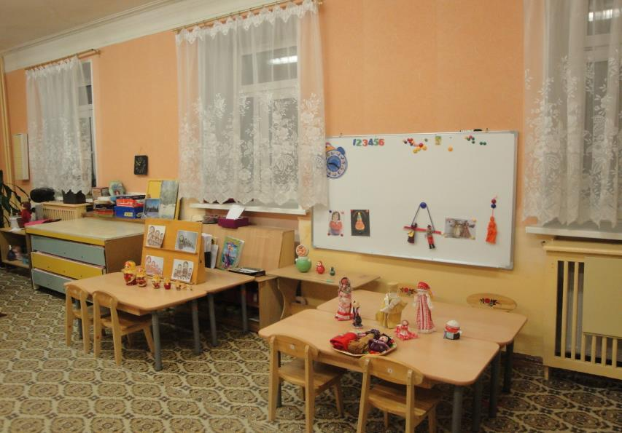

Слава нашей стороне, слава нашей старине

И про эту старину, я рассказывать начну

Чтобы дети знать могли, о делах родной земли.

Предлагаю подойти к столам и рассмотреть первую выставку коллекции игрушек. Знакомы ли вам эти предметы, для чего они нужны? (Ответы детей).

Все дети во все времена любили и любят играть в игрушки. Игрушка - великое изобретение человечества. В ней воплощены основные жизненные ценности народа, передаваемые из поколения в поколения. Сейчас купить желанную игрушку не составляет труда. Их в большом количестве делают на заводах и фабриках, продаются они в разных магазинах. Они умеютдвигаться, прыгать, летать*,* говорить.

А вот ребятишки в старину не могли и мечтать о таких чудесах. Их игрушки были просты и неприхотливы. Чаще всего их мастерили сами родители. *(Показ тряпичных, деревянных, кукол из соломы , иллюстраций, картинок )*.

**Воспитатель.** Переходим к следующему экспонату.

Алый шелковый платочек 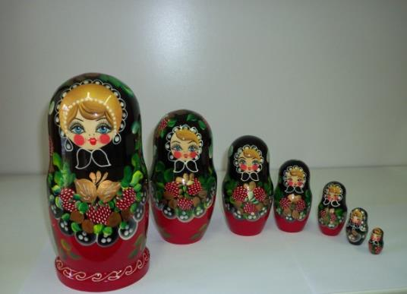

Яркий сарафан в цветочек

Упирается рука в деревянные бока

А внутри секреты есть

Может три, а может шесть

Разрумянилась немножко

Наша русская … (Матрёшка)

Ростом разные подружки,  
Но похожи друг на дружку,   
Все они сидят друг в дружке,  
А всего одна игрушка. (Матрёшка)

**Воспитатель.** Появилась первая матрешка очень давно. Привезли игрушку из другой страны. Раскроешь её, а там ещё такая же игрушка, раскроешь вторую, а там третья матрёшка. Очень понравилась такая игрушка русским мастерам. Они переодели ее в русский сарафан с передничком, на голову повязали яркий платочек, нарисовали ей красивые глазки и положили на щечки яркий румянец. И назвали ее старинным русским именем – Матрешей.

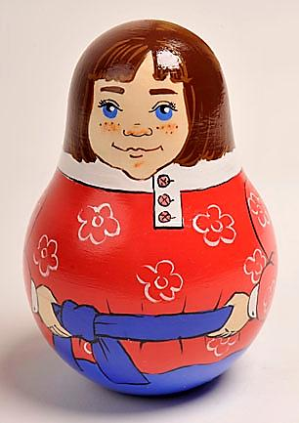**Воспитатель.** Дети, посмотрите, вот ещё одна игрушка. В старину её называли Ванька – встанька.

Ванька-встанька,

Ванька-встанька,

Приседай-ка,

Приседай-ка.

Будь послушен,

Ишь какой!

Нам не справится с тобой.

Вот упрямый человек!   
Не заставишь лечь вовек!   
Вам такой встречается?   
Он совсем не хочет спать,   
Положу — встаёт опять  
И стоит-качается. (Ванька-встанька)

- Ребята, кто знает, как эту игрушку называют сейчас? (ответы детей). Неваляшка предлагает нам станцевать её любимый танец ***(ритмическая композиция «Куклы-неваляшки»).***

**Воспитатель.** Двигаемся дальше по музею. Вот ещё одна любимая игрушка.

Ростом мал, да удал,   
От меня ускакал.   
Хоть надут он всегда — С ним не скучно никогда. (мяч) 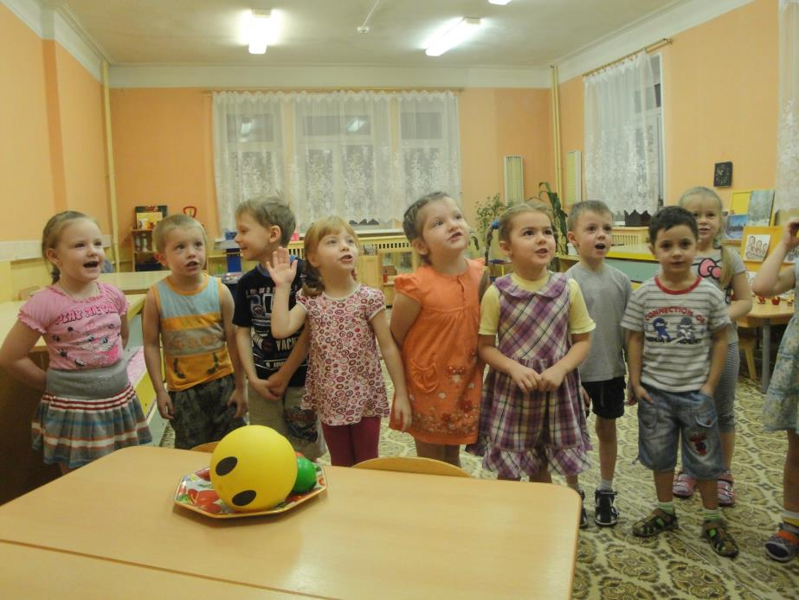

Мяч — одна из самых древних и любимых игрушек. Придумали его много – много лет назад.

В России в старину простые люди чаще всего делали мячи из тряпок и тряпками их набивали. Девушки шили мячики из мягких подушечек, а внутрь вкладывали камушки, завернутые в бересту, или бубенчики, получался одновременно мячик и погремушка. На Севере мячи плели из лыка – ремешков, сделанных из коры липы, березы или ивы. Внутри такие мячи были пустые или набивались песком. В некоторых местах мячи делались из овечьей шерсти. Такой мяч был легким и мягким. Резиновым мячом играли только дети из богатых семей.

Люди с давних пор придумывали игры с мячом. Предлагаю поиграть с мячом. (игры: «Мяч лови!», «Мяч по кругу»).

Играть можно не только с игрушками, но и без них. А как вы думаете, в старину ваши ровесники знали какие-нибудь игры? Сейчас мы отправимся на волшебную полянку – поляну русских народных игр. Кто же придумал эти игры? Они созданы народом, так же, как сказки и песни. Русские народные игры дошли до нас из глубокой старины. Собирались мальчишки и девчонки вечерами на деревенской улице или за околицей, без устали бегали, играя в горелки, салочки, лапту. Зимой устраивались катания с гор, игры в снежки, катания на лошадях с песнями.

Особенно любимыми были такие игры, как **лапта, горелки, салочки, жмурки,** **городки.** Итак, отправляемся в путь.

А с чего начинается любая игра?*(Ответы детей).* Правильно, со считалки. *Какие считалки вы знаете?*   Играем в подвижную игру “Зайцы и волк». Или в игру малой подвижности **"Волк - волчок"**

|  |  |
| --- | --- |
| Волк - волчок, шерстяной бочок  Через ельник бежал,  В можжевельник упал,  Зацепился хвостом,  Ночевал под кустом. | Ход игры: дети стоят по кругу. По считалке выбирают волка. Волк идет широкими шагами за кругом, на последние слова приседает кому-либо за спину, тот и становится волком. Игра повторяется. Можно выбрать два волка |

**В заключении.** Молодцы, ребята. Вы были ловкими, умелыми. Узнали сегодня много нового из истории игрушек. А матрёшки приготовили для вас подарки (раскраски).

